Тезисы выступления министра физической культуры и спорта Чувашской Республики В.В. Петрова к еженедельному совещанию
с участием Главы Чувашской Республике по вопросу:
«Об итогах проведения на территории Чувашской Республики
Декады спорта и здоровья в период с 1 по 8 января 2023 года»

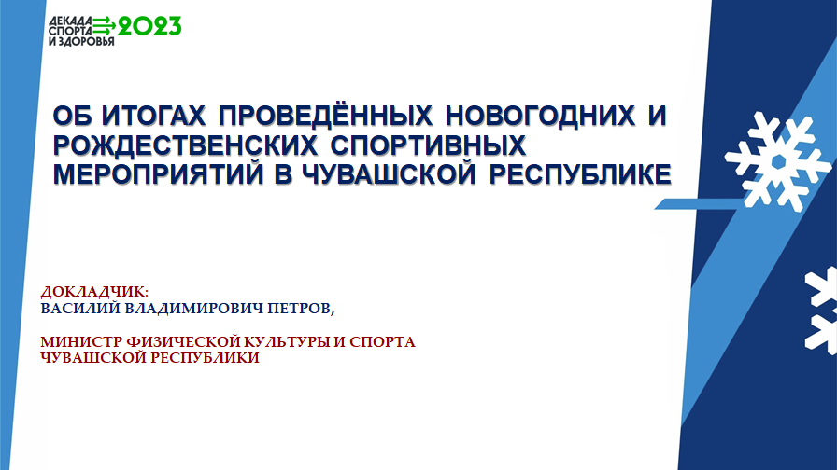

Слайд 1. Добрый день, уважаемый Олег Алексеевич, участники совещания, коллеги.

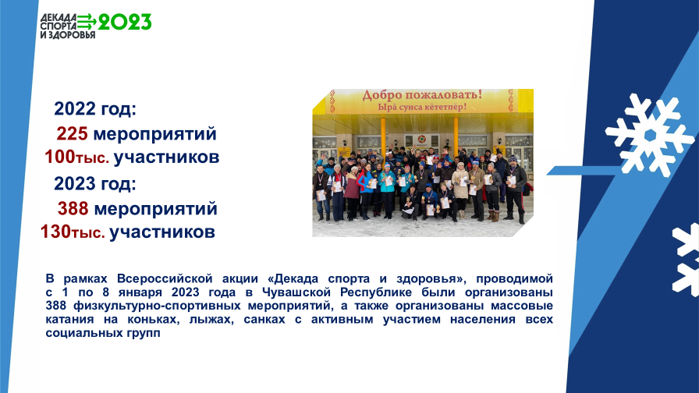

Слайд 2. В новогодние и рождественские праздничные дни в стране стало традицией проведение ежегодной Всероссийской акции «Декада спорта и здоровья» организованной в нашей стране в рамках федерального проекта «Спорт – норма жизни», направленной на массовое вовлечение населения в занятия физической культурой и спортом.
С 1 по 8 января 2023 года во всех муниципальных образованиях Чувашской Республики были организованы физкультурные и спортивные мероприятия по различным видам спорта, фестивали, спортивные праздники среди семейных команд, массовые катания на коньках, лыжах, санках. Всего в декаде спорта и здоровья приняло участие более 130 тыс. человек.

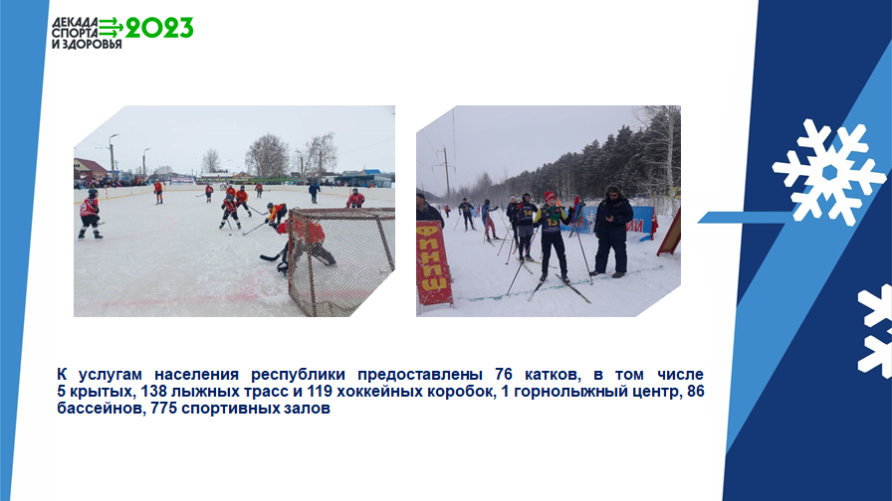

Слайд 3. К услугам населения республики были предоставлены 76 катков, в том числе 5 крытых, 138 лыжных трасс и 119 хоккейных коробок, 1 горнолыжный центр, 86 бассейнов, 775 спортивных залов. Администрациями муниципальных образований Чувашской Республики проведено 318 физкультурно-массовых мероприятий на муниципальных спортивных объектах, в которых приняло участие более 100 тыс. человек. Самыми массовыми мероприятиями стали: в г. Чебоксары –турнир по мини-футболу «Снежинка – 2023», в Шумерлинском муниципальном округе – турнир по волейболу среди женских команд «Дружеская встреча», в Вурнарском муниципальном округе – рождественский турнир по мини-футболу среди мужских команд, в Моргаушском муниципальном округе – кубок Молодежного парламента по волейболу.

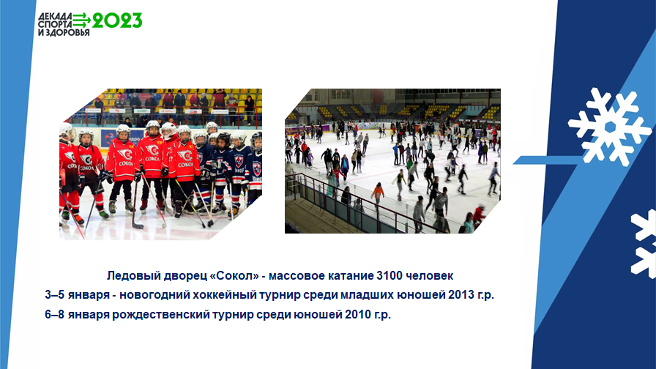

Слайд 4. Подведомственными Минспорту Чувашии организациями проведено более 70 физкультурно-спортивных мероприятий на республиканских спортивных объектах с участием около 34 тыс. человек. Ледовый дворец «Чебоксары-Арена» стал любимым местом отдыха для желающих кататься на коньках, услугами ледового дворца воспользовались 7200 жителей Чувашской Республики. На стадионе «Олимпийский» в массовых катаниях на коньках приняло участие 5600 человек, в ледовом дворце «Сокол» в массовых катаниях приняли участие 3100 человек. На базе Регионального центра по хоккею состоялись мастер-классы «На коньки – всей семьей» по фигурному катанию и по хоккею.

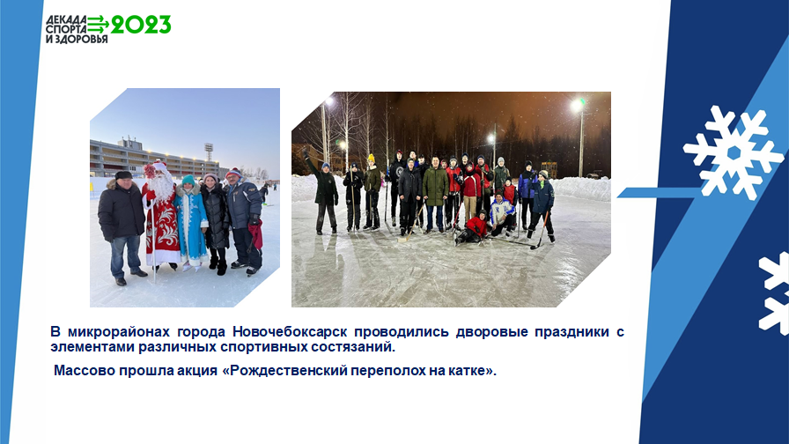

Слайд 5.
Ярким примером взаимодействия органов местного самоуправления с населением является г. Новочебоксарск. Так в период с 1 по 8 января 2023 года в микрорайонах города проходили спортивные мероприятия, в которых активное участие принял глава администрации г. Новочебоксарск и депутаты Новочебоксарского городского собрания депутатов.
Были организованы хоккейные турниры, массовые катания на лыжах и коньках, а также были проведены спортивные мероприятия с участием Деда Мороза и Снегурочки.

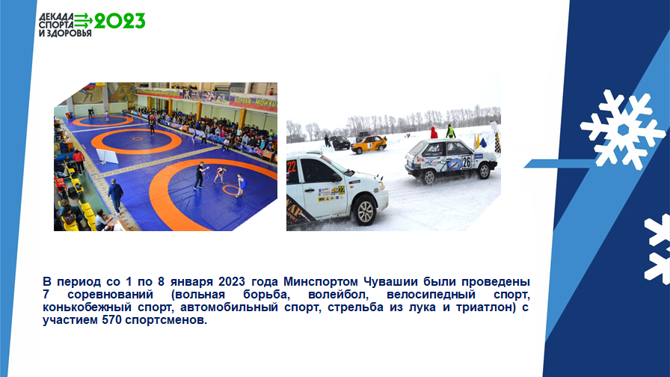

Слайд 6. В рамках Декады спорта и здоровья в Чувашской Республике проведено 7 республиканских спортивных соревнований. В г. Чебоксары состоялись республиканские соревнования по конькобежному спорту (шорт-трек), чемпионат и первенство Чувашской Республики по стрельбе из лука в помещении, республиканские соревнования по велосипедному спорту (маунтинбайк-кросс-кантри-короткий круг), чемпионат и первенство Чувашской Республики по триатлону, триатлон зимний, традиционный турнир по вольной борьбе среди юношей на призы МСМК, серебряного призера чемпионата Европы И.Г. Григорьева, в Козловском муниципальном округе – чемпионат Чувашской Республики по автомобильному спорту, ралли-спринт, Рождественская гонка 2023 года, в Янтиковском муниципальном округе – межрегиональный кубок по волейболу среди мужских команд на призы Ю.А. Зорина. Всего приняло в республиканских соревнованиях участие 570 человек.

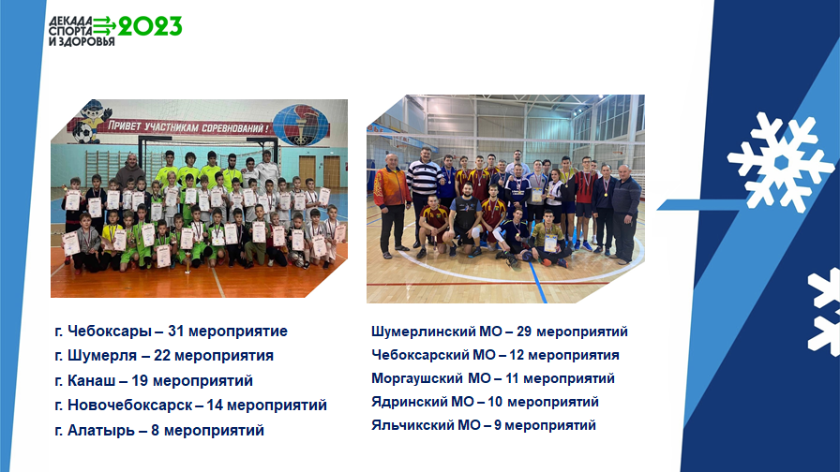

Слайд 7.
Министерство физической культуры и спорта Чувашской Республики выражает признательность всем организаторам физкультурно-массовых мероприятий в муниципалитетах и благодарит жителей республики, принимавших участие в мероприятиях декады спорта и здоровья. Желаем всем продолжать активно заниматься спортом и вести здоровый образ жизни! Напомню, что в 2023 году все физкультурные и спортивные мероприятия пройдут под эгидой празднования 100-летия образования государственного органа управления в сфере физической культуры и спорта Российской Федерации и Чувашской Республики.
Спасибо за внимание.

